**Escuela Normal de Educación Preescolar**

Licenciatura en educación preescolar

CICLO ESCOLAR 2020 - 2021



**Curso**

Creación literaria

**Maestra**

Silvia Banda Servín

**Alumna**

Yamile Margarita Mercado Esquivel N.L. 9

3° “B”

**“Mapa mental”**

**El lenguaje en primer plano en la literatura infantil.**

**Competencias Profesionales:**

* Detecta los procesos de aprendizaje de sus alumnos y alumnas para favorecer su desarrollo cognitivo y socioemocional.
* Aplica el plan y programas de estudio para alcanzar los propósitos educativos y contribuir al pleno desenvolvimiento de las capacidades de sus alumnos.
* Diseña planeaciones aplicando sus conocimientos curriculares, psicopedagógicos, disciplinares, didácticos y tecnológicos para propiciar espacios de aprendizaje incluyentes que respondan a las necesidades de todos los alumnos en el marco del plan y programas de estudio.
* Emplea la evaluación para intervenir en los diferentes ámbitos y momentos de la tarea educativa para mejorar los aprendizajes de sus alumnos.
* Integra recursos de la investigación educativa para enriquecer su práctica profesional, expresando su interés por el conocimiento, la ciencia y la mejora de la educación.
* Actúa de manera ética ante la diversidad de situaciones que se presentan en la práctica profesional.
* Colabora con la comunidad escolar, padres de familia, autoridades y docentes, en la toma de decisiones y en el desarrollo de alternativas de solución a problemáticas educativas.

Saltillo, Coahuila a 25 de marzo del 2021

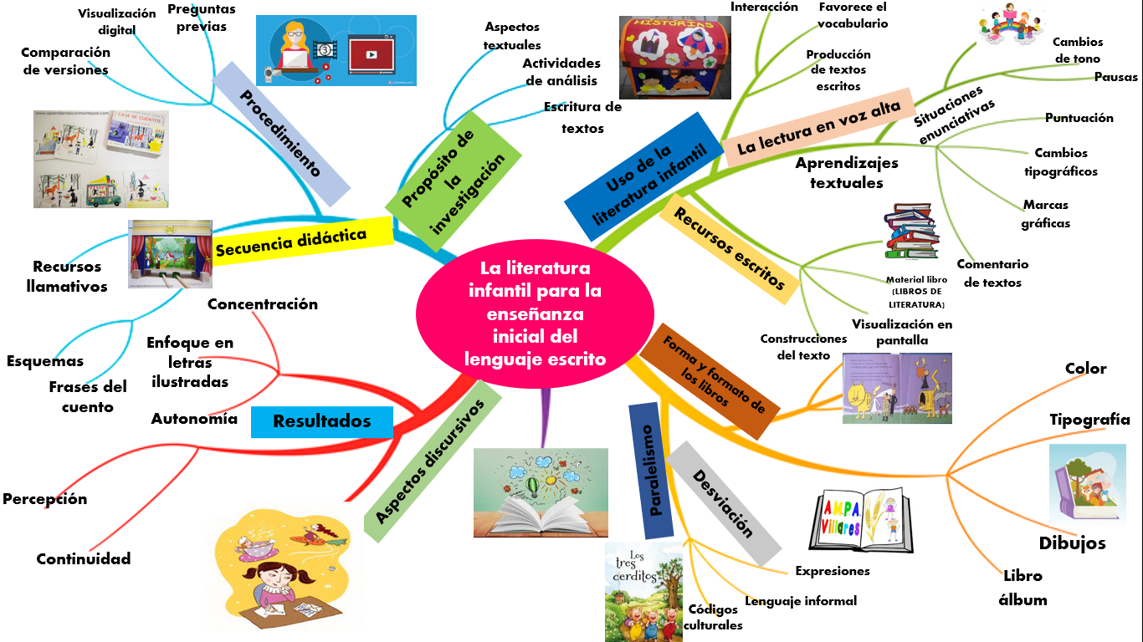

**Referencias Bibliográficas**

* Teberosky, A. & Sepúlveda, A. (2011). El lenguaje en primer plano en la literatura infantil para la enseñanza y el aprendizaje inicial del lenguaje escrito. Cultura y educación, Universidad de Barcelona. Disponible en: <https://www.researchgate.net/publication/233706393_El_texto_en_la_alfabetizacion_inicialText_in_early_literacy>

